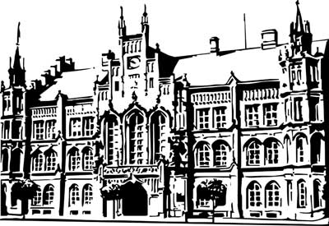 | Město Nový Bydžov  Masarykovo náměstí 1, 504 01 Nový Bydžov  ID schránky v ISDS: 2umb8hk

Objednávka č. 66/2025
na faktuře uvádějte vždy č. objednávky

Objednatel Dodavatel
Město Nový Bydžov Obchodní firma : JAROSLAV ŠINDELÁŘ - SOUKROMÝ PODNIKATEL-LAKÝRNÍK
Masarykovo náměstí 1 Sídlo : Hradební 1495/
504 01 NOVÝ BYDŽOV Nový Bydžov
50401 Novy Bydžov

IČ : 00269247 IČ : 16244397
DIČ : CZ00269247 DIČ :
Plátce DPH
Objednáváme u Vás tímto výmalbu společných prostor bytových domů č. p. 903-904, ul. Julia Fučíka v Novém Bydžově - vybílení včetně omyvatelného "soklu".

Lhůta plnění : 12.02.2025 -07.03.2025
Cena s DPH : 98 426,00Kč
Dne: 10.02.2025

Vyřizuje / tel. :

ODPA | Položka | ZP | ÚZ | ORJ | ORG |  | Kč
3612 | 5171 |  |  |  | 0301 |  | 98 426,00
Předběžnou kontrolu provedl a nárok schválil:
Příkazce operace: 10.02.2025 16:32:01
Správce rozpočtu: |  |  |  |  |  | Datum: 10.02.2025

Akceptace dne 10.02.2025

